Seed Tohum Depolama, Çimlenme ve Kalite
Bitkisel ürünlerin büyüme ve gelişmesi tohumları ile başlar. Kitabın birinci bölümünde tohum fizyolojisi kapsamında depolama, çimlenme, kalite ve donanımlar ile ilgili konular işlenmiştir. Sebze mahsul tohumları boyutu, morfolojisi ve bileşenleri bakımından çeşitlidir. Ekonomik önem bakımından düşük önceliğe sahip küçük tohumlu bitkilerin tohum fizyolojileri üzerine literatürde çalışma olmaması nedeniyle kapsamlı bir bilgi edinmek zordur. Bu sınırlamalardan ötürü farklı yaklaşımlar kullanılarak sebze tohumlarının tutarlı bir analizini geliştirilecektir. Ekin tohumları arasındaki göreceli farklar; bileşenler, uzun ömürlü depolama, tohum ve fide morfolojisi, çimlenme için gerekli sıcaklık şartlarına göre ortaya çıkar. Depolama, çimlenme ve yaşlanma ile ilişkili faktörler ve olaylar daha genel bir bilgi ile sunulmuştur. Son olarak özel mahsul örnekleri kullanılarak; yaşlanma ve tohum fizyolojisi ile teknolojinin diğer yönleri gösterilmiştir.

Bu bölümde hasat sonrası tohum özellikleri ele alınacaktır. Tohum gelişimi ve üretim aşamaları döneminden bu bölümde bahsedilmemektedir. Tohumlar depolama sırasında düşük su içeriğinde saklanır. Kurumaya karşı ise kendine özgü bir özellik göstererek korunur (Leopold and Vertucci,1986). Kuruma toleransı uzun süreli yaşam için ve tohum üretimi ile bitkisel üretim arasındaki zaman aralığı için gereklidir. Çoğu sebze tohumu suyu kolayca emebilir ve çimlenme ile aktif büyümesini devam ettirebilir. Tohumlar çimlenmeden önce kendi rezerv materyallerini kullanır, çimlenmeden sonra ise aktif fotosentez karbon tutucu bir özellik göstererek enerji ve besinini üreten bir yapıya dönüşür.

Tohum kalitesi kapsamlı bir terimdir ve çimlenme ile fide gelişimi de dâhil olmak üzere tohumların birkaç özelliğini kapsar. Bu bölümde, tohum kalitesi kaybı ile ilişkili çeşitli fizyolojik ve biyokimyasal işlemler açıklanmaktadır ve tohum bozulma belirtileri fizyolojik ve bütün bitki düzeyinde sunulmaktadır. Ekim ortamı çimlenme üzerinde doğrudan bir etkiye sahiptir ve şiddetli stres altında fide çıkış performansı ciddi olarak bozulabilir. Yüksek kaliteli tohum üretiminde bitki çıkışı (sıklığı) sağlamak, şaşırtmalı üretim ve doğrudan ekim için gereklidir. Tohum performansı ekim öncesi nemlendirme yöntemleri kullanılarak en uygun koşullarda maksimum verimi elde etmek için geliştirilebilmektedir. Buna ek olarak, tohum-kaplama teknolojileri tohumların hassas yerleşimini geliştirmek için kullanılabilir, tohum ve fideleri korumak amacıyla katkı maddelerinin tutuculuğu da aynı şekilde geliştirilebilir.

DEPOLAMA
Ekim ile hasat arasındaki süre birkaç aydan yıla kadar değişkenlik gösterebilir. Tohum kalitesi bu süre içerisinde bozulabilir. Bu bölümde, tohum içersindeki suyun tanımlanması ve tohumdaki su miktarının belirlenmesi yöntemleri açıklanmıştır. Proteinler, lipidler birçok sebze tohumunun bünyesinde yer almaktadır ve su içeriğini etkileyen faktörlerdendir. Bağıl nem ve sıcaklık ise yaşlanma oranı ile alakalı olarak belirlenir. Son olarak tohumlardaki uzun ömürlü oluşlarındaki farklılıklar depolama çalışmaları ile ilgili olarak gösterilmiştir.

TOHUMLARDAKİ SUYUN DURUMU
Depolanan tohumların kuru durumda olduğu söylenir ancak kuru kavramı görecelidir ve tohumun hiç su içermediği söylenemez. Tohum dokusunda su bulunmaktadır ve tohumun yaşam sürecine bağlı olarak fizyolojik özellikleri de göz önüne alınarak durumu hakkında yorum yapılabilir. İlk olarak tohumlardaki su miktarını belirlemek önemlidir.

Tohumların nem içeriğini belirlemek için standart gravimetrik yöntemler Uluslararası Tohum Test Birliği (ISTA 1985) tarafından yayınlanmıştır. Buna ek olarak Grabe (1989) tarafından başka ikincil methodlar da yayınlanmıştır. Tohumun su içeriği genel olarak yaş tohum üzerinden (fw) hesaplanarak tohum ticareti ve testlerinde kullanılır. Tohumun kuru halinin içerdiği nem oranı (dw) ise genellikle fizyolojik ve biyofizyolojik literatüre dayanır. Aşağıdaki formüllerde kuru ve yaş tohum için nem oranı hesaplamanması gösterilmiştir:

% nem, fw durumu = [su ağırlığı (tohumun kuru ağırlığı + su ağırlığı)⁻¹] X 100

% nem, dw durumu = [su ağırlığı (tohumun kuru ağırlığı)⁻¹] X 100

Karşılaştırma için yukarıdaki formüller aşağıdaki şekilde revize edilebilir:
% nem, dw durumu = 100 X % nem, fw durumu (100 - % nem fw durumu)⁻¹.

% nem, fw durumu = 100 X % nem, dw durumu (100 + % nem, dw durumu)⁻¹.

Tohumun nem içeriği g H₂0 g⁻¹ nemli ve kuru olarak da gösterilebilir.

Tohumun nem içeriği; havanın bağıl nemi ile sonunda denge haline gelir. Denge nem içeriği ve bağıl nem arasındaki ilişki nem izotermi olarak bilinen negatif sigmoidal şeklinde bir eğri ortaya koymaktadır (Iglesias and Chirife, 1982). Bu ilişki, doymuş tuz çözeltileri kullanılarak kapalı kaplarda üretilen, bir dizi tohum yerleştirilerek görece nem belirlenir (Taylor et al., 1992). Dengelenmiş ek fasulye (Phaseolus vulgaris) ve brokoli (Brassica oleracea Botrytis grubu) tohumları kullanarak %0 ile 89% arasında bir c.'den nem aralığı durum elde etmek için, doymuş tuz çözeltileri ve kurutucu bir dizi hazırladık. Üç bölgeli bir su bağlama ya da türü gözlemlenmiştir: Tip1, < 20% RH; Tip 2, 25-65% RH ve Tip 3, > 70% RH (Fig.1,1). Eğriler tohumların her iki türü için de benzerdir, ancak, belirli bir bağıl nemde denge nem içeriği brokoliye göre taze fasülye tohumlarında her zaman yüksektir. Lipitler, su için çok az bir afiniteye sahip olduğundan bu iki tür arasındaki farklar büyük ölçüde, belli bir yağ içeriğine ve tohumların yapısı ile ilişkilendirilir. Bu nedenle, yüksek yağ içeriği olan tohumlar, düşük yağ içeriği olanlara göre belirli bir bağıl nemde daha düşük bir denge nem içeriğine sahiptir.
Çalışmamızda, taze fasülye ve brokoli örneklerindeki lipid içeriği sırası ile %1-31 olarak bulunmuştur (A.G. Taylor, 1994, Cornell University). Tohumların içerikleri tohum fizyolojisi ve birçok açıdan önemli olduğundan, birçok sebze tohumu protein, lipit ve nişasta içeriği literatürde buna bağlı olarak (Tablo 1.1) derlenmiştir. Tohumların iki grup depolama rezervleri vardır: nişasta ve lipid depolama. Küçük tohumlu bitkilerin daha çok lipit depolamakta iken bezelye ve fasulye gibi büyük tohumlu bitkiler, küçük lipidler ile yüksek düzeyde nişastanın içeren bir depolama yapmaktadır. Büyük tohumlu kabakgiller ise bu konuda istisnadır. Neredeyse ağırlıklarının yarısı kadarınca lipid depolarlar. Ispanak ve pancar da ise perispermde nişasta depolanır (Tohum ve çimlenme morfolojisi bölümü aşağıda referans olarak verilmiştir). Bütün tohumlar protein içerir ve değerler sağlam tohumlar için% 12 ile 31 arasında değişir.

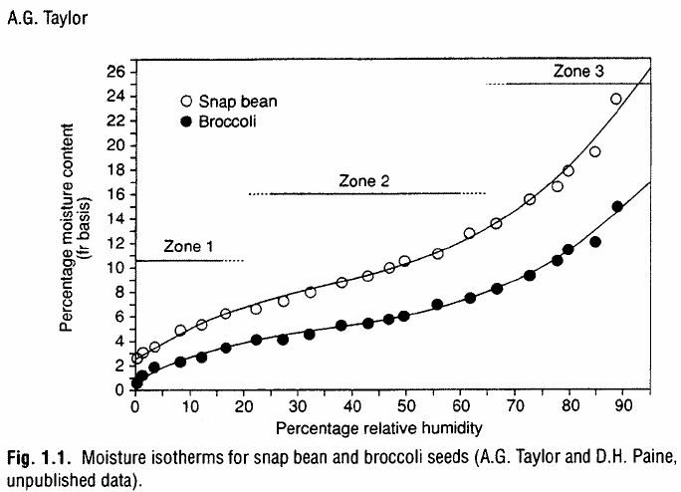

Tohumun yapısında bağımsız olarak içerisindeki nem miktarını bulmak için kullanılan methodlardan biri Su Aktivitesidir (a_{w}). Su aktivitesi, aynı sıcaklıkta, saf suyun buhar basıncının tohumun su buharı basıncı oranı olarak tanımlanır (Bourne, 1991). Su aktivitesi kapalı bir kapta tohumun tepe boşluğunda denge bağıl nem belirlenmesi ile ölçülür ve ondalık olarak ifade edilir. Örneğin, bir tohum 0.50 arasında bir su aktivitesine sahipse % 50 nispi nemde dengelenir. Su aktivitesi ölçümleri yaygın olarak gıda biliminde kullanılmakta ve şu anda tohum bilimi alanında uygulamada kullanılmaktadır.

NEM İÇERİĞİ VE SICAKLIK
Tohum depolamasını etkileyen iki önemli çevresel faktör vardır bunlar, tohum nem içeriği ve sıcaklıktır. Nem içeriği, daha önce bahsedildiği gibi, depolanan bağıl nem ve tohum özellikleri, büyük ölçüde yağ içeriği ile belirlenir. Tohum dokusundaki su konsantrasyonu, belirli bir sıcaklıkta bozulma hızını etkiler. Nem izotermi tohum dokularının su bağlayıcılığı yönünden üç farklı tip ortaya koymaktadır (Şekil 1.1). Tip 1’de su sıkıca bağlıdır ve su proteinlerin grupları ile çok güçlü bir etkileşim içindedir (Vertucci, 1993). Tip 2’de su daha az sıkı bağlıdır ve makromoleküllerin hidrofil bölgeleri üzerinde yoğunlaşır (Leopold and Vertucci, 1989). Tip 3’de su önemsiz sayılabilecek bir enerji ile bağlıdır ve hidrofobik kısımlar üzerinde köprü oluşturur (Vertucci, 1993). Bitki dokusundaki suyun durumu bileşiklerin özelliklerini düzenlenecek şekilde belirleyicidir (enzimatik veya enzimatik olmayan). (Vertucci, 1993).

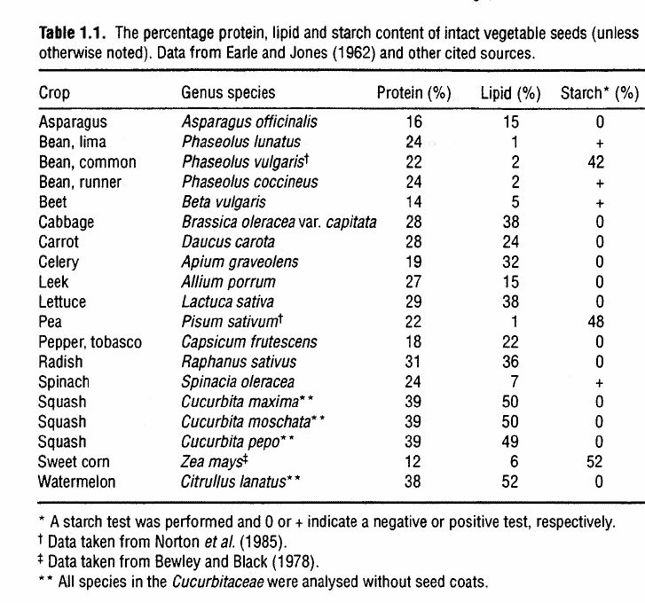

Sıcaklığın tohum ömrü üzerinde doğrudan etkisi vardır ve bozulma oranı belirli bir bağıl nemde sıcaklık arttıkça artar. Tohumlar ihtiyaçları ve mevcut koşullara bağlı olarak çok geniş bir sıcaklık aralığında depolanabilir. Çoğu uygulama için tohumlar genelde 0 ⁰C’nin üzerinde saklanır; ancak, uzun vadeli koruma tohumlar için 0 ° C'nin altında saklanabilir. 1. veya 2. Bölgede saklanan tohumlar, depolanan suyun donmayacağı gerçeği üzerinde zarar görmeden saklanabilir. Tohumlar -150 - 180 ° C arasında buhar fazında sıvı azot bulunan ortamda depolanır. Böylelikle uzun vadeli germplazm korunması donma bozulmalarına karşı dayanma yeteneğinden faydalanılmıştır (Roos, 1989).

Tohumların uzun vadeli korunması için serin ve kuru ortamları kullanma ihtiyacı yüzyıllardır bilinmektedir. 1960'lı yıllarda, Harrington'ın Ampirik Kuralları depolama için kılavuz olarak geliştirilmiştir (cited by Justice and Bass, 1978). Uzun ömürlü depolama için ilk iki kural; bağımsız nem miktarı ve sıcaklık etkisi ile ilgilidir. Tohumun yaşam ömrü nemde % 1'lik bir artış ile yarıya iner ve tohum nem oranı % 5 ila % 14 arasında değişmekte iken bu kural geçerlidir. Tohum ömrü depolama sıcaklığı 5 ° C artış gösterdiğinde yarıya iner ve bu 0 ila 50 ° C arasındaki depolama için geçerlidir. En yaygın kural sıcaklık ve bağıl nem depolama konusunda belirleyici olduğudur. ° F sıcaklık ve bağıl nem yüzdesi toplamı 100 'yi geçmemelidir.

1960’da geliştirilen Ellis ve Roberts denklemleri olarak bilinen matematiksel denklemler, sıcaklık ve nem içeriği (fw bazında) belirli bir koşulda muhafaza edilecek belirli bir tür için tohum yaşlanma modeli geliştirilmiştir (Priestley, 1986 tarafından alınmıştır). Bu denklemler dikkate alındığında, belirli bir süre sonra çimlenmenin başlayacağı tahmin edecektir. Depolamada çimlenme kaybı modellemesi için aşağıda genel denklem gösterilmiştir(Ellis et al., 1982):

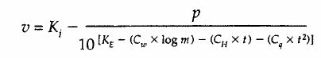

µ yüzde cinsinden p gün period içerisindeki çimlenme oranını göstermektedir. K_{i}, C_{w}, C_{h} ve C_{q} özel katsayılardır. m ise nem içeriğidir. t olarak gösterilen sembol depolama sıcaklıkığıdır(°C). K_{E} = 6.975, C_{w} = 3.470, 0.040 and C_{q} = 0.000428 (Ellis and Roberts, 1981) olarak belirlenmiştir. Soğan tohumu yaşlanma eğrileri (D.H. Paine ve A.G Taylor, 1993, Cornell Üniversitesi) çizmek için bir bilgisayar programı geliştirmek üzere bu denklemi kullandık. Açıklama için, sıcaklık, nem içeriği ve ilk canlılığın etkisi soğan tohumu yaşlanma değişkenleri olarak incelenmiştir. Artan sıcaklık veya nem içeriğinin, bağımsız olarak yaşlanma üzerinde derin bir etkisi olduğu gözlemlenmiştir (Şekil 1.2a ve b). Programın yararlı aralığının -20 ila 90 ° C ve % 5 ila 18 nem içeriğine kadar uzandığı düşünülmektedir. Eğriler genellikle sigmoid şeklini almıştır özellikle de ilk çimlenme için yüksek iken ilk plato fazı düşük olduğu görülmüştür. (Şek. 1.2c).

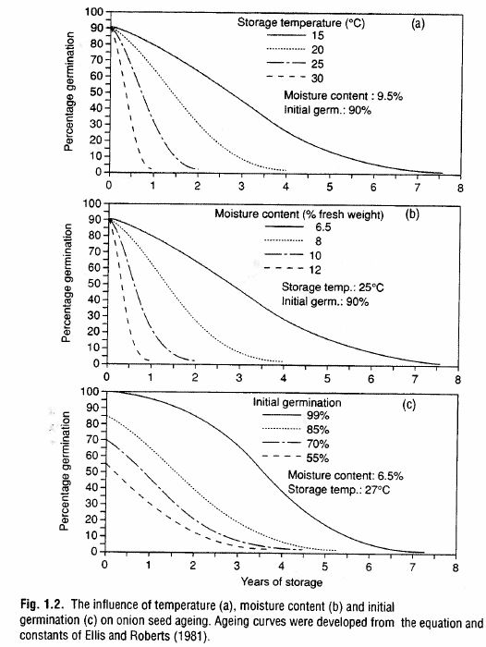
DEPOLAMADA TÜR FARKLILIKLARI
Depolama ortamı önemli olsa da aynı koşullar altındaki farklı tohum türleri benzer davranışlar göstermeyebilir. Sebze tohumlarını kapsayan tohumların farklı türler üzerinde bir dizi çalışma sonuçları özetlenmiştir (Justice ve Bass, 1978; Priestley, 1986). Çalışmalar, bu tür bir bileşim olarak tohumların diğer yönleri ile tohum ömürünü ilişkilendirmek için yapılmıştır. Yüksek lipid içeren birçok tohum kısa ömürlüdür; Ancak,% 25 yağ içeriği ile domates tohumu önemli bir istisnadır (Priestley, 1986). Şu anda, türler arasındaki uzun ömür farklılıklarının fizyolojik temeli bilinmemektedir.

Uzun süreli tohum depolama deneyleri geçmişte başlanmış ve bu çalışmalardan elde edilen veriler derlenmiş ve analiz edilmiştir. Daha önce gösterildiği gibi, zamana bağlı olarak çimlenme kaybı ile sigmoidal ilişki ortaya çıkmıştır. Sigmoid eğriler daha sonra probit analizi ile lineer bir ilişkiye dönüşür. Bu verilerden hesaplanan P50 yıl bazından periyodunu vermektedir ve canlılık yarı yarıya azalabilir. P50 değerlerinin ilk seti dünya çapında ılıman bölgesinde açık depolama koşullarında tutulan tohumların testlerden elde edilmiştir (Priestley et al, 1985). P50 değerlerinin ikinci seti ABD'de yarı kontrollü koşullarda depolanan tohumlardan elde edilmiştir ve ilk numuneler Cheyenne Tarım Bahçe Depolama US Departmanı tarafından elde edildi (Roos and Davidson, 1992). Bu koleksiyon 1962 yılında Fort Collins, Colorado, Ulusal Tohum Depolama Laboratuvarına taşındı ve depolanan tohumlar 5 ° C’ de ve < % 40 bağıl nem koşullarında bulunmakta idi. 1977 yılında numunelerin çoğu sızdırmaz ve nem geçirmez torbalara transfer edilmiştir ve -18°C’de saklanmıştır.

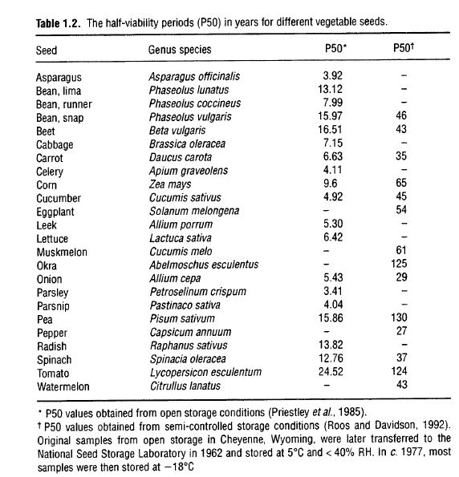

Açık depolama koşullarında yürütülen çalışma için P50 3 ila 25 yıl arasında değişiyordu domates ve bezelye uzun ömürlü iken ve kuşkonmaz, kereviz, maydanoz ve yabsni havuç tohumları kısa ömürlü oldu (Tablo 1.2). Çalışmanın ikinci kısmı kontrollü şartlar altında gerçekleştirildi, ikinci çalışma için P50, 29 ila 130 yıl arasında değişkenlik görüldü. İkinci çalışmada, soğan ve biber kısa ömürlü oldu ve bamya uzun ömürlü oldu. Aynı türler için uygun olan, birinci ve ikinci çalışma için P50’ler arasında Önemli bir lineer ilişki (r = 0.68*) bulunmuştur. Regresyon denklemi P50 değerleri ilk çalışma ile karşılaştırıldığında ikincinin yaklaşık dört kat daha fazla olduğu ortaya çıktı. Örneğin, soğanın P50 değeri, ikinci çalışmada en kısa ömürlü tohum iken domatesinkinden daha büyüktü, domates ise ilk çalışmada en uzun ömürlü tohumdu. Sonuç olarak, uzun ömür farklılıkları türler arasındaki mevcut olsa bile, depolama ömrünü etkileyen en önemli faktör depolama ortamıdır.

ÇİMLENME VE TOHUM GELİŞİMİ

Çimlenme, dinlenme ve bitkinin büyüme aşamaları arasındaki geçiş dönemidir ve görünür kökçük çıkması sırasında tamamlanmış olarak kabul edilir(Bewley and Black, 1994). Bu tartışmada, çimlenme sonrası olayları tohum fonksiyonel fide noktasına dâhil edilecektir. Tanımlar tohum gelişimini desteklemek için uygun çevre koşulları ile ilgili olarak dinlenme durumunu tanımlamak için gereklidir. Düşük nem içeriğine sahip depolanan tohumlar çevre şartlarının olumsuz etkisi sonucu gelişemeyebilir. (Copeland ve McDonald, 1985). Çevre şartları dinlenme durumundaki tohumun gelişim gösterebilmesi için uygun sıcaklık ve oksijen şartlarını sağlamalıdır. Tohumun uyku hali, aksine, daha başka uygun çevresel koşulları sağlanmış olsa bile; çimlenmeyi engelleyen bir durumdur (Copeland and McDonald, 1985). Tohum dormansi mekanizmaları bu bölümde ele alınmayacaktır, ancak uyku halinin hangi sebze türleri için bir sorun olabileceği ayrıca mahsul bölümünde ele alınacaktır.

Ilıman Sebzelerde bulunan tohum ve fide morfolojisindeki çeşitlilik aşağıda anlatılmıştır. Bu bölümün geri kalan kısmında uygun olan yerlerde sebze tohumları için özel referans ile tüm tohumlarla alakalı çimlenme yönleri ele alınacaktır. İlave bilgi için tohum fizyolojisi ile ilgili kaynaklara yönelmek tercih edilebilir (Mayer and Poljakoff-Mayber, 1982; Bewley and Black, 1994).

TOHUM VE FİDE MORFOLOJİSİ
Botanik terim olan "embriyonik bitki veya embriyo, aynı zamanda, endosperm olarak mevcut olabilir. Tohum kabuğu ve ek depolama doku ve ana bitkiden olgun yumurtayı içermektedir (Copeland ve McDonald, 1985). Birçok tohum meyve kalıntıları içinde kalmıştır ve teknik olarak işlevli değildir. Embriyo morfolojisi bir bitki alemi içerisinde genellikle benzerdir, ancak, sebze tohumları Dikotil ve Monokotil'lere sahiptir ve ikisi de farklı sınıf alemleri içermektedir. (Lorenz and Maynard, 1980). İyi gelişmiş endosperm rezerv maddeleri içeren tohumlara endosperm denir. (kotidelonlar embriyo dokusudur)Eğer depo malzemelerinin çoğunu kotidelonlar içeriyorsa endospermik olmayan olarak adlandırılır (Bewley ve Black, 1994). Çimlenme tamamlandıktan sonra, embriyo fidelerinin kök ve filiz sistemini gelişir. Fideler, kotiledonların yönelimlerine bağlı olarak iki gruba ayrılır. Kotiledonun hipokotil genişlemesi ile toprağın üzerinde yükseltilmiş olduğu fidelere epigeal (toprak üzerinde yaşayan) denir. Hipokotilin yeterince boyuna uzamadığı durumlarda kotiledon toprak içinde kalır. Bu duruma hipogeal denir (Bewley ve Black, 1994). Epikotilin genişlemesi ya da mesokotil filiz gelişiminde paya sahipken kotiledon çimlenme sırasında genelde fotosentetik bir yapıdadır.

Aşağıda sebze tohumlarının morfolik yapısına göre kategorize edildiği bir kıyaslama vardır (Tablo 1.3 ve Şekil. 1.3). Süt mısır ve kuşkonmaz tohumlarında endosperm rezervi vardır ve hipogeal fide büyümesi gösterirler. Süt mısır perikarp yapısının tohum kabuğu ile kaynaşık olduğu bir karyopstur (Copeland ve McDonald, 1985) ve embriyo otların tipik olarak gösterdiği yanal pozisyonda yönelmeye sahiptir (Martin, 1946). Süt mısırda endosperm canlılık göstermez ve embriyonun bir parçası olan sketulum (kalkansı bir pul) kotiledon gibi davranış gösterir. Kuşkonmaz gibi birçok endospermik tohumun, canlı endosperm dokusu vardır. 2,3,5-trifenil tetrazolyum klorür ile testte pozitif sonuç çıkarsa endosperm yaşıyor olarak kabul edilir (Moore, 1985). Patlıcangiller ve şemsiye biçimindeki mahsuller, Allium cinsi tohumlar canlı endosperme gömülü lineer embriyolar içerir. Embriyo lineer olarak kabul edilir olsa da, genel olarak domates ve biberde olduğu gibi sarmal yapıda da bulunabilir (Martin, 1946). Bu grupta havuç ve kereviz şizokarp olarak örneklendirilebilir. 2 kaynaşık yapıdaki karpel olgunlukta ayrılır ve tek tohumlu merikarp oluşturur (Copeland ve McDonald, 1985). Ispanak ve pancarda cansız yağ dokusunu çevreleyen embriyolar bulunmaktadır ve endosperm yerine gelişmiş bir perisperm bulundurmaktadırlar (Hayward, 1938; Heydecker ve Orphanos, 1968). Pancar tohumu birçok kültivede iki veya üç çiçekten multigermed propagule (bitkilerin üremesini sağlayan yapı) üretebilir (Hayward, 1938). Endospermik olmayan tohumlar endosperm kalıntısı içerebilir ancak bu küçük miktarda bir koruyucu madde olarak bulunur. Endosperm marulda iki katmanlı ve embriyoyu çevreleyen yarı geçirgen bir yapı olarak özelleşebilir (Hill ve Taylor, 1989). Endospermik olmayan tohumlar hipogeal (bezelye ya da çalı fasulyesi) ya da epigeal (dört farklı familyadan örneklendirilebilir) çimlenme sergileyebilir. Eğilmiş embriyo yönelimi büyük yapılı tohuma sahip baklagillerde görülebilir (Hayward, 1938).

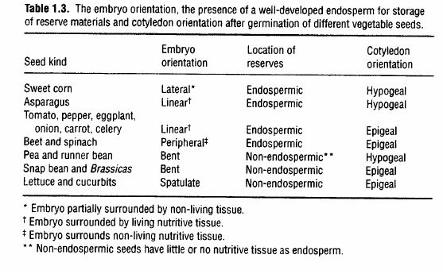

SU

Çimlenme su alımı ile başlar. Bu önemli süreç en iyi şekilde, klasik su ilişkileri terminolojisi ile ifade edilebilir (Bewley ve Black (1994). Tohumlardaki su ilişkilerinin daha ayrıntılı bir açıklaması Koller ve Hadas tarafından yapılmıştır (1982). Su potansiyeli suyun enerji durumunun bir ifadesidir. Yüksek potansiyelden düşüğe pasif bir hareket halindedir. Saf suyun su potansiyeli 0 ve su potansiyelindeki düşüş (mevcut daha az su) daha negatif değerler ile gösterilir. Su potansiyelinin bileşenleri matrisinin cebirsel toplamı, osmotik ve basınç potansiyelleridir. Matris veya emme potansiyeli hücrelerde matrisin su bağlama yeteneğini ifade eder ve bir negatif değerdir. Ozmotik potansiyel, su potansiyelini azaltmak için çözünmüş maddenin katkısı anlamına gelir ve aynı zamanda negatif bir değerdir. Basınç potansiyeli pozitif bir değere sahiptir ve suyun hücrelere girip hücre duvarlarında bir iç kuvvet oluşturduğunda oluşur. Su potansiyeli hesaplamaları depolanan tohumlar için de geçerlidir. Ayrıca su aktivitesi daha önce bahsedildiği gibi su potansiyeli ile log-lineer bir ilişkiye sahiptir (Taylor et al, 1992).

Sebze tohumlarında suyun emilimini incelemek için, 25°C, nemli kâğıtta ve karanlıkta depolanan domates ve lahana tohumlarının su emiş eğrileri çıkarılmıştır (Şekil. 1.4). Tohumlarda su emilimi 3 farklı fazdan oluşur. İlk olarak hızlı bir yükseliş daha sonra gecikme fazı ve son olarak tekrar artan bir nem içeriği olarak ifade edilebilir.

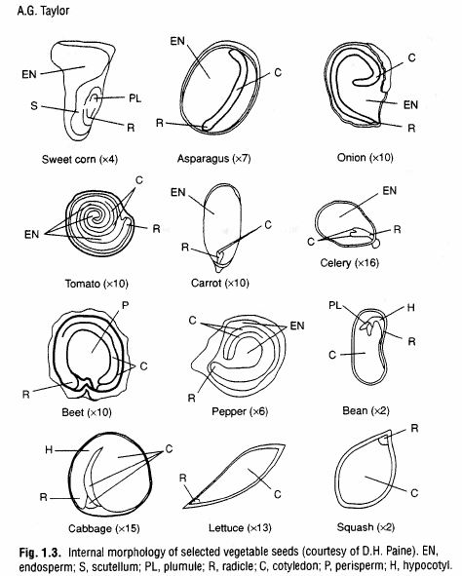

Faz I imbibisyon (su emme) olarak bilinir ve hem canlı hem de ölü tohumlarda gözlenen fiziksel bir aşamadır (Bewley ve Black, 1994). Bizim çalışmamızda ise, 4-8 saat arasında sebze tohumlarına tamamen su emdirildi (Şekil. 1.4). Hızlı su alımı tohumun negatif matris potansiyeline atfedilir buna sebep ise hücre duvarı bileşenleri ve proteindir (Leopold, 1983). Şişme nedeniyle hidrofilik bileşiklerin (proteinler, selüloz, pektik maddeler ve musilaj) imbibisyon sırasında genişlemesi durumu ortaya çıkar (Mayer ve Poljakoff- Mayber 1982). Su emme oranı, sıcaklık, başlangıç nem içeriği, tohum oluşumu ve morfolojisi gibi bir dizi faktörden etkilenir. Bamya gibi bazı sebze tohumları geçirgen olmayan dış yapıları nedeniyle suyu kolayca ememeyebilir (Anderson et ah, 1953). Başlangıç nem içeriği düşük olan yarı sert fasulye tohumlarında emilim süresinde gecikme olduğu görülmüştür (Taylor and Dickson, 1987). İkinci aşamada (gecikme fazı) sırasında, suyun az miktarda emilimi vardır. Matris potansiyeli bu dönemde ihmal edilebilir ve ozmotik basınç potansiyelleri toplam su potansiyeli düzenler. Bu evrede hidrate olmuş tohumdaki enzimler ve membranlar tohumun çimlenmeyi tamamlaması için aktif durumdadır. Faz II’nin süresi tohum türlerine bağlıdır ve çevre şartlarından etkilenir (Aşağıda Su ve Sıcaklık stresi bölümlerine bakınız). Bizim çalışmamızda ise emilim sonrası domates lahanaya göre daha yüksek bir nem miktarına sahip olsa da lahanaya göre daha uzun bir Faz II süresine sahiptir (Şekil. 1.4). Faz III görülebilir çimlenme ile birlikte su alımı ile başlar (Şekil 1.4’teki ). Radikula büyümesi, hücre uzamasının neden olduğu ve kendisini filiz sürgünlerinin büyümesini takip ettiği bir aşamadır. Fazla miktarda su alımı osmatik potansiyeli düşürür. Faz III’teki nem içeriğinin artışı Faz I’e göre çok daha azdır (Şekil. 1.4). Faz III’te tohum bir fide olur ve aynı zamanda kurumaya karşı dayanma yeteneğini kaybeder. Bu nedenle çimlenmeden sonra tohumu kuruması kök ölümüne sebep olurken Faz I ve II’de kurumanın olması tohuma ciddi zarar vermez.

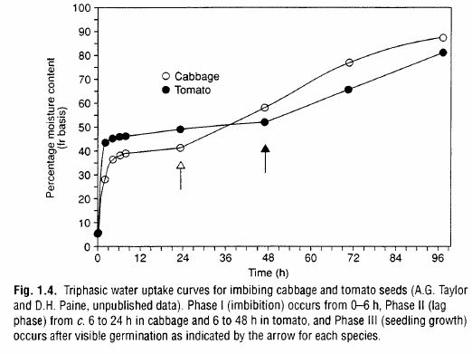

OKSİJEN
Oksijen çimlenme ve solunum için gereklidir. Enerji üretmek için adenozin trifosfat (ATP) sentezinde de kullanılmaktadır. Düşük nem içeriğine sahip tohumlar ihmal edilebilir bir gaz alışverişi gösterirler ve statik ortamda eğer Faz III tipi su bağlayıcılığı söz konusu ise ve su aktivitesi 0,9’un üstünde değilse solunum ihmal edilebilir (Vertucci ve Roos, 1990). Çimlenme dinamik bir süreçtir ve gaz değişimi tohumların su emişi ile beraber hızla artmaktadır. (Daha önce anlatıldığı gibi) Su emme fazları farklı solunum kalıplarını tarif etmek için kullanılabilir. Faz I, mevcut enzim aktivasyonu ile ilişkilendirilir ve solunumda hızlı bir artış mevcuttur. Örneğin, bezelyede solunum hızının şişme ile doğrusal şekilde arttığı gösterilmiştir (Kolloffel, 1967). Faz II’de oksijen alımında bir gecikme yaşandığı birçok büyük tohumlu türde gözlemlenmiştir. (Bewley and Black, 1994). Faz III’de çimlenmenin gerçekleştiği görülebilir. Bu durum oluşurken tohum çeperi delinir ve solunum hızı artar. Ayrıca, daha yüksek solunum aktivitesi ile sonucu mitokondri sayısında bir artış görülür. Son olarak faz IV’de depo dokularındaki değişimden bahsedilir. Kotidelonda depo maddelerinin tükenmesi ile birlikte solunum hızında bir düşüş gözlemlenir.

REZERV MALZEMELERİN MOBİLİZASYONU (TAŞINIMI)
Çimlenme önce su alımı ve gaz değişimi ile ilgili üç aşamada tarif edilmiştir. Solunum ve /veya büyüme için alt-tabakaların, sinir kökü çıktıktan sonraki durumu farklıdır. Faz III’e kadar küçük moleküller üretilmesi için depo malzemelerinin taşınımı görülmemektedir bu nedenle hazır alt tabakalara çimlenmenin erken evrelerinde ihtiyaç vardır. Kuru tohum faz I ve II’de solunum esnasında gereken çözülebilen karbonhidrat kaynağı olacak şekerleri depolanma özelliğine sahiptir. Sukroz sıklıkla kuru tohumlarda bulunur. Ek olarak rafinoz ve staçiyoz gibi oligosakkaritler de mevcut olabilir (Amuti ve Pollard, 1977).

Rezervlerin taşınımı sonrası kökçük ortaya çıkar morfolojik değişimin yanı sıra biyokimyasal düzeyde de bu durum ele alınabilir. Her bir çalışmada zamana bağlı çimlenme performansları izlenmiştir ve her bir bileşen ayrı ayrı tartılmıştır. Depolama dokusunda kotiledonlar veya endospermlerde ağırlık kaybı genel olurken; kök ve sürgün ağırlığındaki artış ters orantılı olarak gerçekleşmiştir (Mayer ve Poljakoff-Mayber, 1982). Bu çalışmalar, tohum çimlenme aşamasındaki rezerv kullanımına yönelik eğilimlerini resimli ve daha detaylı biyokimyasal çalışmalar için temel oluşturmuştur. Ne yazık ki, sebze tohumları rezerv taşınımı ile ilgili biyokimyasal olayların detayları henüz yeterli seviyede değildir. Çoğu bilgi tarımsal ürünlere ve aynı zamanda insanın tüketimi için kullanılan tohumların özelliklerine dairdir. Aşağıdaki bölümde kısaca rezerv bileşikler nişasta, lipidler, proteinler ve fosfor katabolizması ile ilgili biyokimyasal olaylar açıklanacaktır. Bu bilgiler, büyük ölçüde tohum fizyolojisi kitaplarından elde edildi ve bu konu Bewley ve Black tarafından çok daha ayrıntılı olarak ele alınmıştır (1994).

Nişasta; karbonhidratların depolanmış yaygın bir formudur ve kotiledon veya büyük tohumlarda ise endospermde bulunur (Tablo 1.1 ve 1.3). Nişasta, glikozun polimer zinciri olarak amiloz ya da amilopektin olarak bulunur. Nişasta, enzimatik reaksiyonlarla glikozun monomerik birimlerin oluşturulması için amilaz ve diğer enzimler tarafından parçalanır. Glikoz dissakarit formuna dönüştürülürek fide çıkışının olduğu büyüme bölgelerine taşınır.

Tohumlarda yağlar; lipitler veya trigliseroller olarak depolanır ancak, lipitler büyüyen bitki dokusunda yaygın olarak bulunmaz. Birçok küçük tohumlu bitki (Tablo 1.1) yağ depolar çünkü lipidler nişastaya göre daha fazla kimyasal enerji potansiyeline sahiptir. Lipitlerin bitkinin büyüme bölgelerine ulaştırılması için depolanmadaki formundan taşınabilir bir forma dönüştürülmesi gerekir. Lipit bozulması (parçalanması) benzersiz biyokimyasal yollar ile oluşur ve aynı zamanda özel bir organel olan glyoxysome kullanır. Glyoxysomes çimlenme sırasında kuru tohumlarda ve gelişen yapılarda da novo sentezi ile oluşurlar. Biyokimyasal yolların entegrasyonu glukoneogenez veya 'yeni şeker yapımı'olarak bilinen bir süreç ile gerçekleşir. Kısaca, yağlar üç serbest yağ asitleri ve gliserol üretmek için Upases tarafından yıkılırlar. Yağ asitleri yıkım ürünleri nişasta olarak taşınan sukroz form için kullanılmaktadır.

Proteinler (Tablo1.1), tohumlarda ve enzimlerde veya depo proteinleri olarak ortaya çıkar. Depolama proteinleri; proteinin bünyesinde bulunan ve proteinaz tarafından farklı amino asit formları oluşturmak için yıkılırlar. Serbest amino asitlerin durumu komplekstir. Amino asitler diğer amino asitlere dönüştürülür veya büyüme noktalarına taşınır. Organik asitler, amino asitlerden oluşur ve daha sonra tüketilebilir. Fosfor, tohumda fitik asit veya fitin adı verilen organik bir formda depolanır. Fitik asit ya da myo-inositol hegzafosfat bir tuz olarak oluşur ve potasyum, magnezyum ve kalsiyum gibi ikincil elementler olan demir, mangan ve bakır içerir. Fitaz, nükleik asitler ve membran sentezi için ATP ile fosfolipid sentezi için kullanılan fosfatı serbest bırakırlar. Makro ve mikro besinler hücre büyümesi ve gelişmesi için kullanılabilir.

Sonuç olarak, tohumlardaki depo malzemeleri, karbon kaynağı sağlamak için şeker yapıları, azot kaynağı sağlamak için amino asitler ve diğer elemanları ile birlikte fosfat kaynağı sağlamak için fosforlu yapılar içerir. Tohum, fide, ilk büyüme ve gelişimini desteklemek için bu depo yedek malzemeleri kullanır. Fide oluştuktan ve gelişmeye başladıktan sonra, fotosentez yaparak ve diğer besinleri kök sistemi ile bünyesine katarak kendi karbonunu kendisi üretebilir duruma gelir.

TOHUM KALİTESİ

Tohum kalitesine etki eden çok sayıda parametre vardır ancak bu bölümde çimlenme ve fide gelişimi üzerinde durulacaktır. Tohum kalitesini yorumlamak için kullanılan bir yöntem, Resmi Tohum Analistleri Derneği (1993) laboratuvarında ideal çevre koşulları altında yürütülen standart çimlendirme testi ile belirlenmiştir. Fizyologlar tarafından kullanılan çimlendirme kriteri sinir köklerinin ortaya çıkmasıdır; ancak, tohum analistleri fide sınıflandırmasına göre normal veya anormal olarak bu yorumu sınıflandırmış ve geliştirmiştir. Anormal fideler; zedelenmiş bir kök ve/veya aşılama gereği duyulan veya diğer fide kusurlarına sahip olanlardır (AOSA, 1992). Sadece normal fideler yeterli zamanda bu testte tam çimlendirme için ortam sağladıktan sonra birçoğu tamamlanmış çimlendirme gerçekleştirir. Standart çimlendirme testi ticari etiketleme için kabul görmüş tek testtir. 'Tohum canlılığı' terimi, tohum kalitesini tanımlamak için kullanılmıştır ve aşağıdaki tanımı (1983) AOSA tarafından kabul edilmiştir: ‘Çeşitli şartlar altında hızlı ve tek tip bir oluşum gösteren tohum canlıdır.’ Tohumun canlılığı çimlenme için belirleyicidir. Çimlenme hızının yeterli hızda ve laboratuvar yerine sahada gösterdiği canlılığını belirlemektedir. Tohum canlılığı genellikle bitki performansı ile ilgilidir. Daha yüksek bir seviyede ve tohum bozulmasının erken aşamaları ile ilişkilidir, tohum canlılığında azalma çimlenmeden önce gerçekleşir (AOSA, 1983).

Tohum yaşlanma etkilerini populasyon veya örnek bir temel olarak tek bir tohum üzerinde incelenmeside kabul edilebilir. Aynı çevresel koşullar altında tutulan tohumlar çimlenme için geçen zaman ile sigmoidal bir ilişki ortaya koymaktadır. (bkz.Şek. 1.2). Bu eğri tüm tohumların aynı anda canlılığını kaybetmediğini göstermektedir. Genellikle birçok tohum karışımı canlı ve cansız tohumlardan oluşmaktadır.

Tek bir tohum olarak, uygun bir ortama yerleştirilen tohumlar ya çimlenir ve başarılı olur ya da ölür ve başarısız olur. Bu kategorik yargı olayların bir numarası olmayan uygun işlemden önce uygun bir tohum için ortaya çıkabilir, ya da bu yetersiz olabilir. Bozulma sırasında da bu olaylar çimlenme kaybından önce canlılık kaybı kavramını destekler. Farklı şema veya modeller canlılık kaybı ile ilgili değişiklikleri göstermek için geliştirilmiştir ve yaşlanma sırasında tohumdaki değişiklikleri gösteren bir dizi çalışma Delouche and Baskin tarafından tarif edilmiştir (1973) ve Şek. 1.5. Bu sıralı modele Coolbear (1994) tarafından karşı çıkıldı. Tezinde, yaşlanma modeli için her olay göreli duyarlılık göstermek için kullanılabilir düşüncesini domino etkisi yerine tercih etmiştir. Hem fizyolojik hem de canlılık kaybı bitki modeli ile önce canlılık kaybını tanımlamak için bir çerçeve sağlar ancak bu çalışmanın başka yararları da vardır. Tohum yaşlanması ve sadece canlılık kaybı ile ilişkili biyokimyasal ve fizyolojik değişikliklere göre tohum yaşlanmasının modeli ve onunla ilişkili diğer olaylara dair bir inceleme(1986) Priestley tarafından tarif edilmiştir.

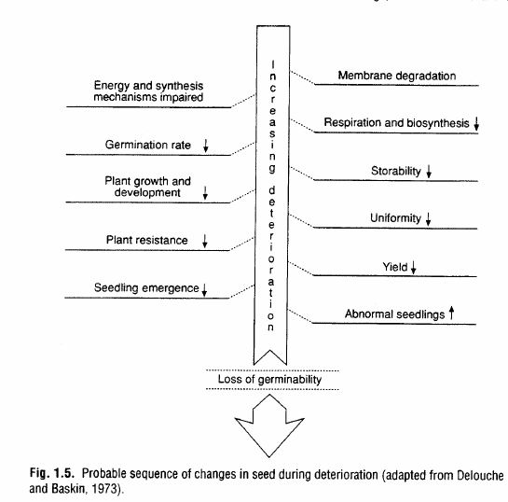
FİZYOLOJİK HUSUSLAR
Membran bozulmasının tohum bozulma sırasında oluşan ilk olay olduğu görülmüştür. (Şek. 1.5). Fonksiyonel membranlar; hücre canlılığı ve verimli metabolizma için bir ön koşuldur. Plasmalemma ve tonoplast dâhili bileşenlerin tanımlanması için gereklidir. Mitokondriyal membran ise solunum ve elektron taşıma için gereklidir (Goodwin ve Mercer, 1983). Tohumların su emilimi arttıkça, hücre zarı bileşenleri sıvı kristal yapıdan bir jel fazına geçiş yapar (Crowe et al., 1989). Bu geçiş membran bütünlüğünün eksikliği nedeniyle sızdırmaya sebep olur; bu nedenle, başarılı çimlendirme için zarların yeniden yapılanması 1. Fazda hızla gerçekleşmelidir. Membran yapılanmasının yavaşlaması ya da tamamen durması yaşlanma veya ölüm durumunda görülebilir.

Çimlenmenin erken evrelerinde bileşiklerdeki sızıntıyı ölçümleyerek hücresel bütünlükle ilgili dolaylı olarak bir test yapılabilir.Tohumların hücresel bütünlüğü değerlendirmek için doğrudan bir yöntem olarak bazi hayati lekeler test olarak kullanılmıştır (Overeaa, 1984). Indigo karmin, bir hücre zarı geçirgenliğini belirlemede kullanılan indigo karmin, canlı hücrelerin dışında ve sonraki embriyo büyümesi aşamasında zararlı değildir. Çimlenme erken aşamaları sırasında bileşiklerin sızması; hücresel bütünlüğün test edilmesini dolaylı olarak sağlar.Sızıntı testleri genellikle sağlam tohum ve şekerler, amino asitler, elektrolitler ve fenolik maddeler gibi bileşikler üzerinde gerçekleştirilir (Priestley, 1986).

Araştırma farklı özellikler sergileyen lahana tohumunun çimlenmesinin erken aşamalarında gerçekleştirilmiştir. (Hill et al., 1988) (Fig. 1.6). Elektrolit sızıntı iletkenlik ölçümü emilen solüsyonun ölçülmesiyle değerlendirildi. Sinapin sızıntısı (UV) ultraviyole solüsyonun emilimini ölçerek tahmin edildi. Fenolik bir bileşik olan Sinapine, kolin ester olarak bir depolama malzemesidir ve sadece turpgillerde bulunur (Taylor et al., 1993b). Çalışmada, tohumlar sudan çıkarıldı ve tek bir tohum üzerinden çimlenme izlendi. Elektrolitler çimlenebilir tohumlardaki sızıntıyı gösterdi ancak çimlenemeyecek durumdaki tohumların 2-2,5 kat daha fazla sızıntı yaptığı gözlendi. Çok büyük miktarda olmayan çimlenebilir tohumun geliştiği tespit ederken Sinapine’nin sadece eser miktarda yüksek kaliteli tohumlardan sızdırılmış olduğu gözlemlendi. Sinapine kaçağı bu nedenle çimlenebilir ve çimlenemez tohumları ayırt etmede iletkenlik testine göre daha başarılıdır. Isı ile öldürülmüş tohumlar diğer testlere göre hem elektrolit hem de sinapini büyük miktarda sızdırmıştır. Çimlenme olmayan tohumların kritik alanlardaki ölü dokularıyla embriyo büyümesi ile ilişkilendirilmektedir fakat; depolama dokusunda yaşayan hücre içerebilir (Lee and Taylor 1995). Canlı hücrelerin toplam sızmaya çok etki etmediği de gözlemlenmiştir.

Sızıntı testleri tohum kalite programlarında uygulama bulmuş ve iletkenlik ölçümü ile tohum canlılığı değerlendirmek için yöntemler tarif edilmiştir (AOSA, 1983). Biyokimyasal test bu tür bir zamanda, göreceli olarak kısa bir süre içinde çimlenme testine göre yapılabilir ve 100 tek tohum ölçmek üzere geliştirilmiştir. (Wavefront Inc., Ann Arbor, Michigan). Ne yazık ki, aşırı duyarlıdır. Bu sınırlayan kaçak geçirgen tohum kaplama katmanı birçok türün tohumlarında olduğuna göre bu yöntemin geniş ölçekli kullanımı için ciddi sınırlamalar yaratmaktadır (Beresniewicz et al., 1995b). Örneğin, soğan ve pırasa tohumları azotlu bir yarı-geçirgen bir tabakaya sahipken, domates ve biber ise mantarlaşan bir tabakaya sahiptir (Beresniewicz et al., 1995b).

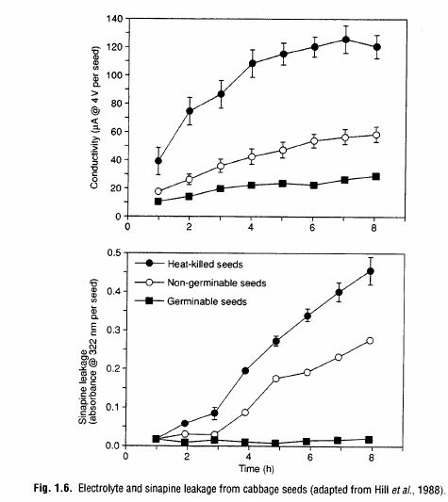

Enerji sentezi ve solunum yolları uygun bir tohum için çok önemlidir ve her iki sürecin de erken bozulma sırasındaki olaylar ile ilişkili olduğu gösterilmiştir (see Fig. 1.5). Tüm biyokimyasal yollar hücre içindeki reaksiyonları katalize etmek için enzimlere ihtiyaç duyar. Tohum yaşlanması ile enzim aktivitesi arasındaki ilişki incelenmiştir. Tüm canlılık kaybolsa bile enzimler aktif kalabilir ancak bu dehidrogenez bir enzim grubu olarak canlılık kaybı ile doğrudan bağlantılıdır (MacLeod, 1952). Dehidrogenez enzimleri solunum, indirgenme tepkimeleri ve katalize oksidasyonun birkaç adımında bulunur (Goodwin and Mercer, 1983). Daha önce açıklandığı gibi imbibasyon (emilme) sırasında solunum hızı yükselir ve çimlenme için solunum hızının maksimum olması gerekir. Bu nedenle, dehidrojenaz aktivitesi faz II çimlenme sırasında tespit edilebilir. Dehidrogenaz aktivitesini ölçmek için en yaygın yöntem 2,3,5-Triphenyftetrazoliumchlorid ile boyamadır (TTC or TZ). Oksitlenmiş tetrazolyum tuzları suda çözünebilir ve renksizdir. Su ve suda çözünmeyen kırmızı leke formazan dehidrojenaz enzimleri ile indirgenebilir (Moore, 1985). Tetrazolyum tuzları ilk olarak 1940'larda kullanılmış ve TZ testi hala birçok tür için bir canlılık testi olarak kullanılmaktadır (Copeland and McDonald, 1985). Sınırlamalar testi özneldir ve boyanma canlılığı yanlış değerlendirilmesi sonucunda yorumlamak zor olabilir. Ancak, eğitimli tohum analisti, mekanik yaralanma veya hidrasyon hasar gibi diğer sorunları tohum bozulmasını ayırt edebilir (Moore, 1972). Diğer boya tohum testleri (Overaa, 1984) TZ yöntemine bir alternatif sağlamaktadır.

BÜTÜN BİTKİ REAKSİYONLARI

Bahçeciliğin birincil amacı olarak bütün tohum ve bütün bitki düzeyinde tohum yaşlanmasının sonuçlarını tespit etmektir. Tüm tohum özellikleri arasında en hassas olanı çimlenme oranıdır ancak, standart çimlenme testi çimlenme oranını değil toplam çimlenmeyi ölçer (Bkz. Fig.1.5). Aslında, doğru ölçülebilir çimlenme sürecinin III fazının başlangıcı (görünür çimlenme) olduğu söylenebilir. Bu nedenle, radikula ortaya çıkışı bir tohumun göreceli canlılığı hakkında bilgi verir. Bu etkiyi göstermek için, marul çekirdeği, öncelikle nem içeriğini artırarak % 20 (fw baz) ve daha sonra 24 saat 40 ° C 'de (Thomas, 1990), tohum inkübe edilerek kısa bir süre için yaşlandırılır. Bu prosedür tohum canlılığını değerlendirmek için bir yöntem olarak geliştirilen kontrollü bozulma testinden uyarlanmıştır (Powell et al, 1984). Kökçük ortaya çıkış süresi, 2 saatlik aralıklarla 35 mm kamera ile kayıt altına alınarak incelenmiştir(Tomas et al, 1992a,). Yaşlandırılmış tohumların diğerlerine göre ortalama 6 saat önce çimlenmeye başladığı gözlemlendi (Şek. 1.7). Marul tohumlarında nekrotik çıkışlar yaşlanma ile ilişkili bir bozukluğun semptomları olduğu ve fizyolojik nekroz olarak adlandırılır (Tomas ve diğerleri, 1992b) ve anormal çıkışlar olarak sınıflandırılır (AOSA, 1992). Bu veriler doğrultusunda uygulanan yaşlanma tedavisi çimlenme oranını azaltır ve çimlenen fide sayısı değişmez, ancak fizyolojik nekroz ile anormal fide görülme sıklığını artırdığını ortaya koymaktadır.

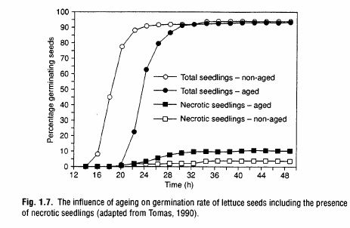
Arazi çıkışı optimum hasat verimliliği için büyük önem taşımaktadır. Tohum canlılığının arazi çıkışı ile doğrudan ilişkili olduğunu göstermiştir (Roberts, 1972; Heydecker, 1977). Tohum kalitesi kötü ise zayıf bitki çıkışıyla sonlanır ve verim düşer. Tohum fizyolojisi açısından bir diğer ilginç soru ise tohum canlılığındaki azalmanın bitkinin verimini etkileyip etkilememesi üzerinedir (Wiley and Heath, 1969). Birçok ayrı çalışmalardan elde edilen veriler, bu soruya cevap için özetlenmiştir ve aşağıdaki bilgiler Tekrony ve Egli (1991) tarafından değerlendirilmiştir. Bitkiler; bitkisel, erken üreme veya tam üreme aşamaları olarak, hasat ürünün hasat zamanına göre gruplandırıldı. Tohum kalitesi farklılıkları, yaşlanma sonuçları ile elde edilmiştir. Genel olarak, vejatatif aşamada hasat edilen bitkiler canlılık kaybı ve yaşlanmaya en büyük tepkiyi gösteren grup oldu. Erken üretim döneminde hasat edilen bitkilerde ise daha kaliteli tohumların ortaya çıktığı gözlemlenmiştir. Tam olgunluk döneminde hasat edilen bitkilerde ise tohum canlılığına dair pozitif bir reaksiyon gözlenmemiştir. Tablo 1.4’te kuru fasulyeden elde edilen sonuçlar görülmektedir. Sonuç olarak tohum canlılığı verim açısından önemlidir. Bu nedenle bu tür ürün hasatları vejetataif ya da erken üretim döneminde yapılır.

EKİM ALANI

Son olarak toprak özellikleri değerlendirildiğinde çimlenme üzerinde çok büyük etkiye sahip olduğu söylenebilir. Uygulamada, doğrudan ekim genellikle belirli bir tür için uygun daha az olan toprak koşullarında büyüme sezonu erken gerçekleştirilir. Direkt ekim genellikle erken ekim döneminde toprağın bazı türler için optimum koşullarda olmadığı dönemlerde uygulanır. Su, sıcaklık, fiziksel direnç ve toprak patojenleri, böcekler ve diğer avcılar gibi biyotik stresler de dâhil olmak üzere çeşitli abiyotik stresler fide çıkışı sırasında ekim zamanında toprakta mevcut olabilir. Bir sonraki bölümde kısaca üç ana abiyotik stres rolü açıklanacaktır.

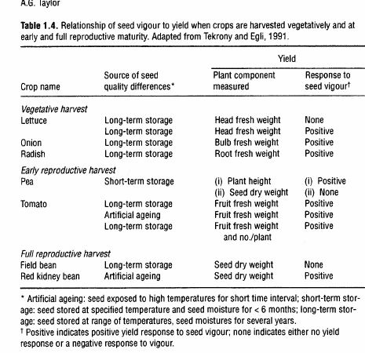
SU STRESİ
Su çimlenme için gerekli olan bir maddedir ancak, direk ekimle ekilen tohumlarda ve seralarda yetiştirilen bitkilerde fazla su stres oluşturabilir. Su fazlasının bulunması durumunda oksijen çimlenmenin ya da büyümenin başarılı olması için limitleyici olabilir. Çimlenmenin Faz II ve III evrelerinde oksijen hassasiyeti vardır. Farklı türlerin tohumları suda ıslatarak oksijen yetersizliğine tabi tutulduktan sonra 72 saat çimlenme özellikleri izlenmiştir (Crawford, 1977). Test edilen tohumlardan marul en dayanıklısı iken, bezelyenin oldukça hassas olduğu gözlemlenmiştir. Ayrıca suyun içeri sızmasına karşı hassasiyetin fermantasyon ile üretilen etanol ile ilişkili olduğu belirlenmiştir. Tohumlar genel olarak uygun toprak nemi koşulları altında başlangıçta ekilir ve sonra yağmur, sulama ya da bir sel durumu oluşturabilir. Düşük oksijen periyoduda ( hipoksia) çimlenmeyi etkilemektedir. Az oksijenli durumda köklerin daha uzun süre yaşayabildiği gözlemlenmiştir (Hole et al., 1992).

Tohumlar genelde sığ bir şekilde ekilir ve toprağın su durumu çimlenme başlaması için yetersiz olabilir. Muazzam matris potansiyeli sayesinde tohumlar kuru topraklarda bile suyu emebilir ve faz II’yi gerçekleştirebilir (Bewley and Black, 1994). Ancak kuru topraklarda yine de yeterli suyu ememediği için çimlenme gerçekleşmeyebilir. Faz III, hücrenin uzunluğuna ve bölümlenmesine bağlıdır. Bu evrede su stresine karşı var olan hassasiyet görülebilir. Suya karşı en hassas faz olarak adlandırılabilir (Hsiao, 1973). Çimlenme başladıktan sonra hücre büyümesi için gereken su miktarı kökçüklerin çıkması için gerekenden daha fazladır (Hegarty, 1978). Bu nedenle gerekli su seviyesi faz III’de sağlanmalıdır ki çimlenme gerçekleşebilsin. Tohumların faz I ve II’de kurumaya toleranslı yapıları, su yetersizliği nedeniyle stres koşullarında çimlenmeyi tamamlayamasa da hayatta kalmasına yardım edebilir.

SICAKLIK STRESİ
Sıcaklık çimlenme dahil olmak üzere birçok biyolojik olayı etkiler. Çimlenme için gerekli ana sıcaklık (minimum, optimum, maximum) bitki tohumları için incelenmiştir (Lorenz and Maynard, 1980). Sıcaklık su emilimini tam olarak etkilemese de faz II ya da log fazlarını geciktirerek çimlenme süresini doğrudan etkileyebilir. Çimlenme (S) ısı toplamı ve T_{min} minimum sıcaklık olmak üzere, bu süreler üzerinden yapılan hesaplarla tahmin edilebilir (Bierhuizen and Wagenvoort, 1974). Tablo 1.5’de 31 bitki türü için S ve T_{min} değerleri gösterilmiştir. Üretkenlikleri test edilmiş S değerleri değişirken; genellikle sıcak sezonlardaki tohumların daha yüksek değere sahip olduğu görülmüştür.

Sıcaklık optimum değerinin altında ya da üstünde seyrederse sıcaklık stresi meydana gelebilir. Bölüm 14’te yüksek sıcaklığın etkilerinden bahsedilecektir. Sıcak sezonların bitki tohumlarında genelde düşük sıcaklığa karşı hassasiyet olduğu gözlemlenmiştir. Buna “Donma Zararlanması” denir. (Hemer, 1990). Donma zararlanmasına uğrayan iki grup tohum türü vardır:
(i)Faz III’te zararlananlar: solanaceous bitkileri ve kabakgiller
(ii)Faz I’de zararlananlar: snap ve lima fasülyesi.

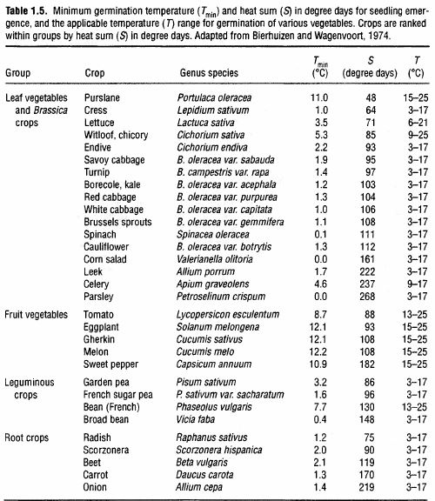

İkinci grupta zarar görme hidrasyon sırasında meydana gelmektedir. Tohumdaki su içeriği azaldıkça bu tür zarara uğrama olasılığıda artmaktadır. Tohum çeperi geçirgenliği de suyun emilimi açısından önemlidir. Özellikle tohum zarı çatlamış olan tohumlar bu tür bir zararlanmaya karşı daha açıktır (Taylor et al., 1992).

Tohum içerisindeki nem miktarının etkisini anlamak adına 2 çeşit (toleranslı ve hassas) taze fasulye % 5 - %25 arasında değişken nem içeriğine sahip tohumlar 20°C ya da 5°C’de çimlendirilmiştir (Wolk et al., 1989). 5°C’de çimlendirilen tohumlar 24 saat sonra 20°C sıcaklıktaki ortama aktarılmıştır. Kritik nem içeriği farklı sıcaklardaki kırılma noktaları bu test ile belirlenmiştir. Kırılma noktasının altında nem içeriğine sahip tohumların çimlenmelerinin gerilediği görülmüştür. 20°C’de kırılma noktası nem içeriğindeki donma zararlanmasının bazı hassas türlerde %15 ve dirençli türlerde %11 olduğu gözlemlendi. 5°C’de kırılma noktası nem içeriğindeki donma zararlanmasının bazı hassas türlerde %19 ve dirençli türlerde %16 olduğu gözlemlendi. Sonuç olarak kırılma noktası nem içeriği hassas olanlarda dirençlilere göre daha yüksektir. Sıcaklık 20°C’den 5°C’ye düştüğünde kırılma noktası da yukarı kayar. Kırılma noktasının altında nem içeriğinde her %1’lik düşüşte çimlenmede ortalama 4.6°C azalma gözlemlenmiştir. Socuç olarak emilme ile don zararı arasında direkt bir ilişki vardır. İlk nem içeriği oranı ise primer faktör olarak sıcaklık ise olumlu etkiye sahip olduğu söylenebilir.

FİZİKSEL DİRENÇ
Toprak kimi zaman fiziksel bir bariyer olabilir. Tohum ekiminin başarıya ulaşmasını özellikle de toprak don ise güçleştirebilir hatta engelleyebilir (Goyal et al., 1980). Çimlenme için bu engeli aşmak gerekmektedir. Faz III’ün son evrelerinin bu stres altında en hassas dönem olduğu söylenebilir. Fidelerin çıkış yeteneğini konusunda çimlenme hızı ve morfolojik özellikler gibi etki eden birçok faktör vardır (Inouye et al., 1979). Daha hızlı fide çıkışı gösteren bitkiler sert kabuk yapısı engelinden kurtulmaya daha yakındır. Çıkış hızına etki eden iki önemli faktör bitki türü ve toprak sıcaklığıdır (Tablo 1.5 bakınız). Belirli bir tohum türü ele alındığında, tohum kalitesinin çimlenme yüzdesini canlılığı etkilediği görülebilir. Ancak buna ek olarak tohum morfolojisi de önemlidir. (Tablo 1.3) Hipogeal çimlenme yapan tohumlar epigeal çimlenme yapanlara göre toprağa nüfuz için daha küçük bir enine kesit alanına sahip olduğundan kotidelonların topraktan çekilmesini sağlar.

Fide çıkışı kuvvetleri, bir dizi için sebze tohumları niteliklere ayrılmış ve Tablo 1.6 de gösterilmiştir (Taylor and Ten Broeck, 1988). Test edilen sekiz tür için tohum ağırlığı ve kuvvet arasında pozitif bir ilişki (r = 0.98 **) tespit edildi. Aynı şekilde küçük, orta ve büyük ek fasulye tohumları arasında da benzer bir ilişki bulundu. Basınç da aynı şekilde maksimum kuvvete yaklaştıkça pozitif bir ilişki (r - 0.85 *) ortaya koymuştur. (soğan hipokotil ve kotiledon ortaya çıkan birim kesit alanı başına kuvvet). Kısa sürede basınca ulaşan türlere göre devamlı artan kuvvete sahip fidelerin çıkış yeteneği daha iyidir. Tohumlardaki enerji içeriği genellikle nişasta ve lipid (Tablo 1.1) olarak depolanır ve tohumun bileşiminde bulunan maddelerle ilgilidir. Taze fasulyenin nişasta depolama enerji içeriği 17 kj g-1 iken lipid içerenlerin ise; 22 ila 26 kj g-1 aralığındadır. Rezervlerin kullanılması tohum türüne göre değişir, ancak mobilizasyon (taşınım) verimliliği üzerinde yeterli bilgi sağlanamaz. Taze fasulye fideleri üzerinde yapılan araştırmada küçük fidelerin büyüklere göre daha az depo malzemesi bulundurduğu tespit edilmiştir ancak küçük fideler bu depo malzemesini daha etkili kullanmaktadır (Taylor and Ten Broeck, 1988). Bir diğer çalışma da taze fasulye fidelerinin donma zararlanmalarını test etmek amaçlı yapılmıştır. (Taylor et al., 1992). Fidelerin donmaya maruz bırakıldıktan sonra fidelerin gerekli maksimum çıkış kuvveti oluşturması için daha uzun süre gerektiği ve yeterli fide gelişim potansiyelinin ise azaldığı yavaşladığı gözlemlenmiştir.

TOHUM İYİLEŞTİRME
Bu bölümün son kısmı tohum teknolojisi tohum biyolojisi ile alakalıdır. Fide iyileştirilmesinin çeşitli metotları vardır. Çimlenme hızını ve yüzdesini arttırmak bunlardan bazılarıdır. Tüm iyileştirmeler; ekim öncesinde uygulanır ve tohum endüstrisi tarafından ticari olarak yapılabilir. Üç konu bu başlık altında ele alınacaktır: hidrasyon tedavileri, kaplama teknolojileri ve tohum kalitesini yükseltmek için bu yöntemlerin entegrasyonudur. Kaplama teknolojileri iyileştirme süreciyle ilgili olmadığından (Kaufman,1991) kaplamalar tohumlardaki fayda sağlayan materyaller için iletim sistemleri olarak davranır. O nedenle bu bölümde bu durum da ele alınacaktır. Diğer ön ekim iyileştirmeleri Heydecker ve Coolbear (1977) ve Khan (1992) tarafından incelenmiştir.

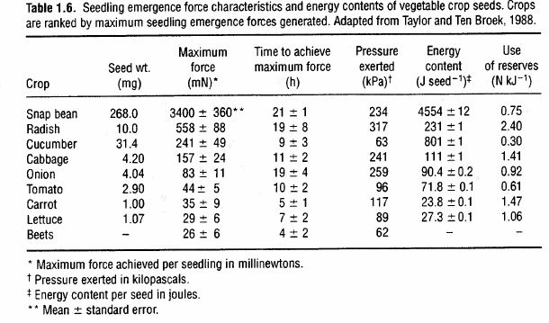

HİDRASYON İYİLEŞTİRMESİ
Tohumlardaki suyun önemi depolama, çimlenme ve filizlerin çıkışı ile ilişkili olarak tanımlanmıştır. Özellikle stresli koşullar altında çimlenme ve filizlerin çıkışını artırmak için iki hidrasyon yöntemi uygulanmaktadır, bunlar nemlendirme ve ön koşullu çimlendirmedir (priming). Nemlendirme özellikle taze fasulye ve büyük tohumlu baklagiller için geliştirilmiştir ancak, bu teknik diğer baklagiller ve sebze tohumları için de kullanılıyor olabilir. Ön koşullu çimlendirme (priming) yöntemi ilk olarak küçük tohumlu türlerde denendi ve daha sonra başka türlerde de kullanılmaya başlandı.

Fasulyelerde nem içeriğinin arttırılması ile emilim döneminde donma zararlanması için direncin yükselmesi arasındaki ilişkinin önemi nedeniyle çalışmalar yapıldı. Bitkilerin erken dönemlerinde özellikle de ekimden hemen sonra toprağın nemlendirilmesi durumunda nemlendirme sayesinde olumlu etkiler olduğu gözlemlenmiştir (Wilson and Trawatha, 1991; Taylor et al., 1992). Aynı fasulye türünde başlangıç nem oranı farklılığının çimlenme üzerine etkili olduğu laboratuvar çalışmalarıyla belirlenmiştir. Düşük nem içeriğine sahip örneklerin daha yüksek nem içeriğine sahip örneklere göre daha düşük çimlenme yapabildiği görülmüştür (Pollock and Manalo, 1970). Nemlendirmenin bir başka yararı da nemli tohumların daha az kırılgan olmasıyla mekanik dayanıklılığın yükseltmesidir (Bay, 1994; Bay et al., 1995). Ancak, çok yüksek seviyelerde nemlendirme depolama sırasındai yaşlanma oranındaki artış dramatik bir şekilde olacağından zararlı olabilir.

Fasulyelerin nem miktarı paketlemeden önce ayarlanabilir ve böylece depolama koşulları iyileştirilmiş olur. Uygulamada, tohum nem miktarı bölge 2 üst düzeyinde %12-13’e tekabül eder (fw basis ) ya da a_{w} 0.6-0.65 şeklinde ayarlanır (Şek.1.1). Tohumların nem içeriğini arttırmak için tohum kütlesinden nemlendirilmiş havanın geçirilmesi etkili olabilir ya da nemli katı ortamda inkubasyon uygulanabilir (Wilson and Trawatha, 1991).

Tohum ön koşullu çimlendirmesi (priming) değişik yöntemler kullanılarak çimlenme tamamlanmadan (phase III) kontrollü koşullarda tohumların hidrate edilmesidir. Ön koşullu çimlendirme işlemi (priming) boyunca, tohum suyu içine çekmek ya da kısmen su içinde tutulmak suretiyle istenilen tohum nem içeriğine ulaştırılabilir. Bu işlem genellikle çimlenmenin faz II (gecikme fazı) evresinde uygulanır (Şek. 1.4). Tohumlar en az 1 gün ila birkaç hafta arasında olmak üzere değişebilir bir süre boyunca bu durumda tutulabilir (Taylor and Harman, 1990). Ön koşullu çimlendirme (priming) sıcaklık aralığı ise 10-35°C arasında değişir ancak genellikle 15-20°C arası en çok tercih edilen aralıktır (Bradford,1986). Tohumların çimlenmesi tamamlanmamış olduğu için uzun süreli depolamada kuruyabilir. Tüm ön koşullu çimlendirme (priming) teknikleri kontrollü bir ortamda, kritik nem içeriği elde etmek için metabolik etkinliğini aktive etmek üzere suyun kontrollü alımı üzerine dayanır.

Tohumların çimlenmesini geliştirmek için kullanılan üç tane ön koşullu çimlendirme (priming) tekniği vardır. En çok çalışılan teknik; orta ölçülü priming olarak sulu çözeltileri kullanır. Büyük ölçekli priming işleminde ise yaklaşık olarak 10 kısım priming çözeltisi 1 kısım tohuma uygulanır (Nienow et al., 1991). Büyük miktarlarda priming çözeltisi kullanılmasından dolayı; tohumun su emilimi solüsyondaki su oranına bağlı olarak değişkenlik gösterir. Tohum türüne ve yapısına bağlı olarak 0.5 – 2.0 MPa arasında değişkenlik gösterir. (Khan et al., 1980/81). Birçok çözelti türü bu amaçla kullanılır bazıları inorganik tuz da içerebilir. Örnek vermek gerekirse, NaCl, KNO₃, K₃P0₄, KH₂P0₄ ve MgS0₄ bunlardan bazılarıdır. Su potansiyelini değiştirmek ve ayarlamak için polietilen glikol(PEG) gibi daha büyük polimerler ile moleküler ağırlığı küçük, gliserol ve manitol gibi bileşenler de kullanılabilir (Khan, 1992). 6000 veya 8000 molekül ağırlıklı PEG'ler yaygın su potansiyelini düzenlemek amacıyla ve bilinen konsantrasyon ve sıcaklıkta bir çözeltisinin su potansiyelini hesaplamak için geliştirilmiştir (Michel, 1983). Gaz difüzyonu çözelti içinde sınırlı olduğundan, ön koşullu çimlendirme (priming) işlemi sırasında havalandırma gereklidir. Bu tekniği tanımlamak için birkaç tanım gerekmektedir. Bunlar sıvı priming, geçişimsel kontrollü çimlendirme (osmoconditioning) olarak söylenebilir. PEG kullanıldığında PEG çözeltiler su potansiyeli esas matris kuvvetler tarafından kontrol edildiğinden dolayı osmo- ya da ozmotik terimi yanıltıcı olabilir (Steuter ve ark., 1981).

Diğer iki özel ön koşullu çimlendirme (priming) teknikleri olan katı matris priming (Eastin et al, 1993) ve tambur priming (Rouse cited by Gray, 1994), aynı zamanda, sıvı priming yöntemine bir alternatif olarak önem kazanmıştır. Katı matris priming hazırlanırken (SMP), tohumlar, bir katı parçacık halinde malzeme ve su ile karıştırılır (Taylor et al, 1988). Tohumlar negatif matris potansiyelleri nedeniyle suyu katı malzemenin içinden emebilir. Bu işlem sırasında leonardit şist, iki atomlu silika, dağınık vermikulit ve şişmiş kalsine kil kullanılan malzemelerin bazılarıdır (Khan, 1992). Belirli bir tür için gerekli katı taşıyıcı miktarı, su tutma kapasitesine bağlı olarak değişir ve tohumun 2’den 0.2’ye kadarlık sürede ağırlığına görede değişkenlik gösterdiği rapor edilmiştir (Taylor et al, 1988; Khan, 1992). Priming sırasında su potansiyeli dengesine ulaşmak için gerekli su miktarı empirik çalışmalar sonucu sıvı priming yönteminde anlatıldığı gibi belirlenmiştir. Leonardite şist kendi ozmotik potansiyeli ile suyun potansiyelini düzenleyen bir maddedir (Taylor et al., 1988). İki atomlu silika malzemeleri, matris özellikleri ile su potansiyelini düzenlediklerinden dolayı bu yöntem matriconditioning (katı akaçlı kontrollü çimlendirme) olarak adlandırılmıştır (Khan,1992). Tambur priming ise İngiltere'de geliştirilmiş olup döner bir tambur içinde 1 ya da 2 günlük süre içinde, su ile tohumların mistleme ile nemlendirilmesini sağlar (Gray, 1994). Hidrasyon seviyesi, her bir tür için kontrol edilir ve çevirme işlemi ile nem dağılımının homojen olması sağlanır.

Farklı tekniklerle uygulanan ön koşullu çimlendirme yöntemlerinin sebze tohumları için faydaları konusu Heydecker ve Coolbear (1977), Bradford (1986), KHan (1992) ve Gray (1994) tarafından incelenmiştir. Genel olarak, priming, çimlenme için gerekli optimum sıcaklıklar altında özellikle çimlenme ve fide çıkış oranını hızlandırır. Marulda ise priming sayesinde yüksek sıcaklığın neden olduğu ısı inhibisyonu ve termodormansi etkileri engellenir. Tohum endüstrisi tarafından primed edilmiş tohumların kullanımına kadar geçen depolama süreci için orijinal nem içeriğine kadar geri kurutulması gerekmektedir. Kurutma priming ile elde edilen bazı faydaları azaltabilir, bu amaçla sıcaklık, bağıl nem ve hava akımının en uygun kurutma koşulları ile birlikte bu yararlı etkileri korumak için sağlanması gereklidir (Ptasznik and Khan, 1993). Marul tohumuna uygulanan aşırı kurutma yüksek sıcaklıklara karşı priming ile elde edilen toleransın kaybına yol açabilir (Weges and Karssen, 1990). Priming işleminden sonra tohum depolaması ticari olarak önemli bir husustur. Marul ve domates üzerinde yapılan araştırmalar göstermiştir ki priming yöntemi ile çimlenme oranları artmıştır. Ayrıca primed edilmiş tohumların yaşlanma hızının edilmemiş olanlara göre de hızlandırdığı gözlemlenmiştir (Argerich et al., 1989; Tarquis and Bradford, 1992).

KAPLAMA TEKNOLOJİLERİ
Tohum kaplamaları zaman içinde tarımsal verimliliği artırmak ve çevreye zararı azaltmak için çeşitli amaçlarla geliştirilmiştir. İlk çalışmalar ekimi hassas olan tohumların kaplanması ve yetiştirilmesini kolaylaştırmak için küçük kaplama ve düzensiz şekilli tohumların geliştirilmesi üzerine yapıldı (Tonkin, 1979). Kaplamalar daha sonra ekim sırasında gerekli materyalin iletim sistemi olarak hareket etmesi için geliştirilmiştir (Scott, 1989, Taylor and Harman, 1990). Son olarak kaplama teknolojileri uygulayıcının tohum tedavi çalışmalarında maruz kaldığı zararları azaltmak için incelenmiştir (Halmer, 1994; Robani, 1994). İki ana kaplama teknolojisi olan, peletleme ve film-kaplama, sebze tohumları için genel metodoloji ve uygulama açısından ele alınacaktır.

Tohum peleti, bir veya birden fazla küresel şekilli katı parçacıkları bağlayıcı özelliği ile bir arada tutma işlevini görür. Peletleme yöntemi; genel olarak bahçecilikte ticari değeri yüksek olan küçük tohumlu türler için tohum endüstrisi tarafından kullanılmaktadır. Bu işlemde, tohumlar genellikle kaplama tavası veya karıştırma silindiri içerisinde toplu olarak peletlenir. Peletler işlem sırasında ve işlem sonrasında uygulanan kurutmayla boyut kazanır. Kullanılan materyaller ve teknikler tescillidir; ancak, içindekilerin sayısı literatürde bir dizi olarak listelenmiştir (Halmer, 1988; Scott, 1989; Taylor and Harman, 1990). Soğan tohumları laboratuvar ölçekli kaplama kazanında ince öğütülmüş polivinil alkol ile (bağlayıcı) iki atomlu toprak karışımının (dolgu malzemesi) uygulanmasıyla pelet edilmiştir (Taylor and Eckenrode, 1993). Tohum kaplama formülasyonunun tekrar tekrar uygulanması ve maddenin aktive edilmesi için suyun aralıklı olarak püskürtülmesinin ardından her tohumun birbirine bağlanması amacıyla döndürülmüştür. Peletler tohumun ekilebilirliğini arttırmak ve aynı zamanda toprak kaynaklı böcek ve hastalıkları kontrol etmek için gerekli olan bitki koruyucuları için bir iletim sistemi olarak oluşturulmuştur.

Tohumlara film kaplama uygulaması peletlemeye göre daha yeni bir uygulamadır ve ilaç endüstrisi orjinli bir gelişmedir (Porter and Bruno, 1991). Film kaplama malzemesinin üniform olarak birikmesini sağlamak için tohum kütlesi üzerine film oluşturucu polimerin bir çözeltisi veya süspansiyonunun püskürtülmesi gerekmektedir. Film-oluşturucu polimerler ve pigmentlerin çok sayıda kullanılmaktadır (Halmer, 1988; Robani, 1994). Peletleme için tarif edilen kaplama tavaları da kullanılabilir; bununla birlikte, peletlemede ıslak işlemin tersine, sulu film oluşturucu formülasyonun topaklaşmasını önlemek için püskürtmeden hemen sonra kurutulmalıdır. Hızlı kuruma ve sürekli akış yöntemlerini gerçekleştirmek için delikli tava da kullanılmaktadır (Halmer, 1994; Robani, 1994). Akışkanlaştırılmış yatak teknolojisi, aynı zamanda film kaplama için kullanılmaktadır (Halmer, 1988) bununla birlikte, bu teknolojinin, büyük ölçekli kullanımı için sınırlamalar vardır. Film-kaplama, tohumların üniform yerleştirilmesi, tozsuz bir ortam, pigment ve en sonunda da mükemmel bir ortam nedeniyle daha iyi görünüm ve bitki koruyucularından bir dizi oluşturulmasını sağlar (Robani, 1994). Film kaplama ve pelet birbirinden ayrışık değildir ve tohumlarda; pelletleme işlemi hem renk sağlamak için hem de pelet tozunu azaltmak için film kaplamasından sonra yapılabilir.

Hidrasyon ve kaplama teknolojisi çimlendirmeyi arttırmak amacıyla kullanılan yöntemlerdir. Sinapin sızıntılardan yararlanmak ve Brassica tohum kalitesini arttırmak için yıkıcı olmayan yeni bir yöntem geliştirildi (Taylor et al., 1991). Bu süreçteki olaylar dizisi Şekil l.8'de gösterilmektedir. Tohumlar ilk olarak, su içinde hidrat edilmiş veya primed edilmiştir. Bu işlem sırasında, sinapin sızıntısı sadece cansız tohumlarda görülür. Hidrate edilmiş tohumlar tek tohum temelinde sinapin sızıntısını muhafaza eden bir adsorban ile kaplanır. Kaplanmış tohumlar daha sonra kurutulur ve UV ışığına maruz bırakılır. Ekimde floresan olmayan fraksiyon, normal fidelere göre daha fazla çıkış ile sonuçlandı. Aksine floresan fraksiyon, sera çalışmalarında yüksek oranda ölü tohum içeren anormal çıkış gösteren fideler üretildi (Taylor et al., 1991). Lahana, karnabahahar ve brokolide kaplamanın başarılı olduğunu göstermek için UV kaynağı ile donatılmış bir elektronik renk sıralayıcı kullanılmıştır (Taylor et al., 1993a).

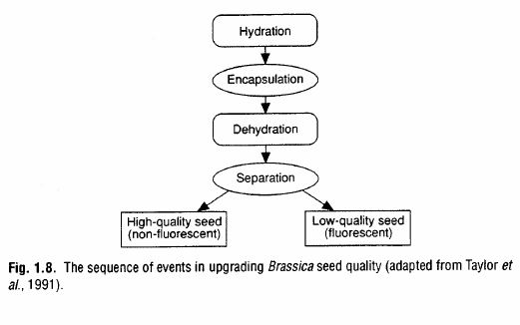

SONUÇ TESPİTLERİ
Sebze tohumları hakkında bilgiye sahip olmak bitki fizyolojisi ve özelliklerini tahlil etmek için önemli bir ilk adımdır. Sebze tohumları botanik sınıflandırılması, morfolojisi ve içeriği açısından farklı gruplara ayrılır ve bu durum farklı tohum türlerinden optimum verimi almak için yapılması gerekenleri belirler.

Hasat ürününün artışı bitkiye ve tohumuna olan talebi arttırır ve en yüksek kalite ve performans hedeflenir. Amaç; ekilebilen her bir tohumdangenç bir bitki ya da üretken bir bitki halinde gelmesi için gerekli arazi koşulları belirlenir. Bunun başarılması için üniform ve hızlı bir çimlenme ile fide çıkışı sağlanmalıdır. Bu amaca nadiren ulaşılabilir çünkü bir ya da birden çok sebepten ötürü, bunlar, yavaş çimlenme, çevreye karşı hassasiyet ve tohum kalitesinin düşük olması olabilir. Çoğu tarımsal bitkilerin aksine, çoğu sebze tohumları doğrudan tüketilmezler ve büyük tohum boyutu için seçilmemiştir. Büyük tohumlu bitkilerde yüksek şeker içeriği için seçilmiş olan tatlı mısırı; toprak kaynaklı patojenler için duyarlı tohum yapar.

Tohum kalitesi ve yavaş çimlenme gibi bazı sorunların üstesinden gelmek için, ticari şirketler ekimi kolaylaştırmak için boy ve kademeli tohumlar sağlarlar. Priming gibi tohum iyileştirmeleri sıcak iklim bitkilerinin soğuk koşullar altında ya da örneğin marulun yüksek sıcaklıklı ortamda daha iyi fide çıkışı olmasını sağlar. Ayrıca priming soğuk ortamlarda özellikle toprağın sertleştiği yerlerde çimlenme hızını arttırdı. Ayrıca tohum iyileştirmelerinin birlikte kullanıldığı kaplama teknolojisi sayesinde düşük kaliteli tohumlar tespit edilip elemine edilmesiyle tohumun çimlenmesinin arttığı görüldü.

Tohum üzerine çalışan bilim insanlarının tohumun fizyolojik özelliklerinin yaşlanma ve tohum verimini düşüren faktörlerle ilgili gelecekte de çalışmalara ihtiyaç duyulmaktadır. Bu temel çalışmaların bazıları sebze türleri üzerinde gerçekleştirilir, diğerleri de agronomik bitkiler üzerinde geliştirilmiştir. Tohum kalite kriterleri bitki çeşitlerinin geliştirilmesinde, ıslah ve seleksiyon programlarında da kullanıma dâhil edilebilir. Özetle tohum fizyolojisi üzerine sahip olunan bilgi arttıkça tohum kalitesine dair uygulanan yaklaşımlar da gelişecek ve çeşitlenecektir.

